課程時間：2025/9/2(二) 09:40-16:40

課程地點：聯新國際醫院(桃園市平鎮區廣泰路77號) 門診大樓12樓國際會議廳

<https://www.landseedhospital.com.tw/tw/guide/manage/%E4%BA%A4%E9%80%9A%E8%B7%AF%E7%B7%9A%E5%8F%8A%E5%9C%B0%E7%90%86%E4%BD%8D%E7%BD%AE%E5%9C%96>

**交通路線及地理位置圖**

**火車**

搭火車請於中壢火車站下車再轉乘醫療服務車

**醫療服務車:**火車站線

[**https://www.landseedhospital.com.tw/tw/guide/manage/%E9%86%AB%E7%99%82%E6%9C%8D%E5%8B%99%E8%BB%8A**](https://www.landseedhospital.com.tw/tw/guide/manage/%E9%86%AB%E7%99%82%E6%9C%8D%E5%8B%99%E8%BB%8A)

**客運**

桃園客運(龜山往楊梅班車) －〉宋屋國小站牌下車

新竹客運(往楊梅、新竹班車) －〉宋屋國小站牌下車

桃園客運(往楊梅、新竹班車) －〉宋屋國小站牌下車

桃園客運(台北－中壢) －〉請於中壢火車站下車再轉乘醫療服務車

**高鐵**

於高鐵桃園站下車轉搭計程車至本院，計程車車資約290元

**(或於高鐵桃園站轉搭桃園機場捷運至A22老街溪站搭計程車，計程車車資約130元)**

於高鐵桃園站下車轉乘桃園客運或中壢客運至中壢總站後，再轉乘醫療服務車

| 路線名稱 / 起迄 | 停靠月台 | 客運公司 | 主要停靠站 / ( 行經道路) |
| --- | --- | --- | --- |
| 桃園機場－大園－中壢 | 2 | 桃園客運 | 高鐵站-青埔社區-興南國中-中美路口-中壢公車站-中壢總站 |
| 【11】高鐵桃園站－青埔－中壢 | 4 | 桃園客運 | 高鐵站 -青埔社區-興南國中-(大同路)-第一市場-火車站前-中壢總站 |
| 大園－高鐵桃園站－中壢 | 4 | 桃園客運 | 高鐵站 -青埔社區-興南國中-中美路口-中壢公車站-中壢總站 |
| 【17】高鐵桃園站－青埔－中壢 | 5 | 中壢客運 | 高鐵站 -青埔社區-興南國中-環北路口-中美路口-第一市場-火車站前-中壢總站 |
| 觀音－石橋－新屋－中壢 | 6 | 桃園客運 | 高鐵站 -(民族路)-過嶺-祐民醫院-中壢公車站-中壢總站 |

**自行開車**

中山高：中山高北上/南下方向可於新屋/平鎮交流道下(至本院約5分鐘)

北二高：國道3/66快速道路/中豐路交流道出口匝道下(至本院約10分鐘)

※本院門診大樓後(延平路二段430巷)停車塔(250車位)  
  
停車塔收費方式：  
計時收費，每小時30元，(不足一小時以一小時計算，當日收費最高金額300元)

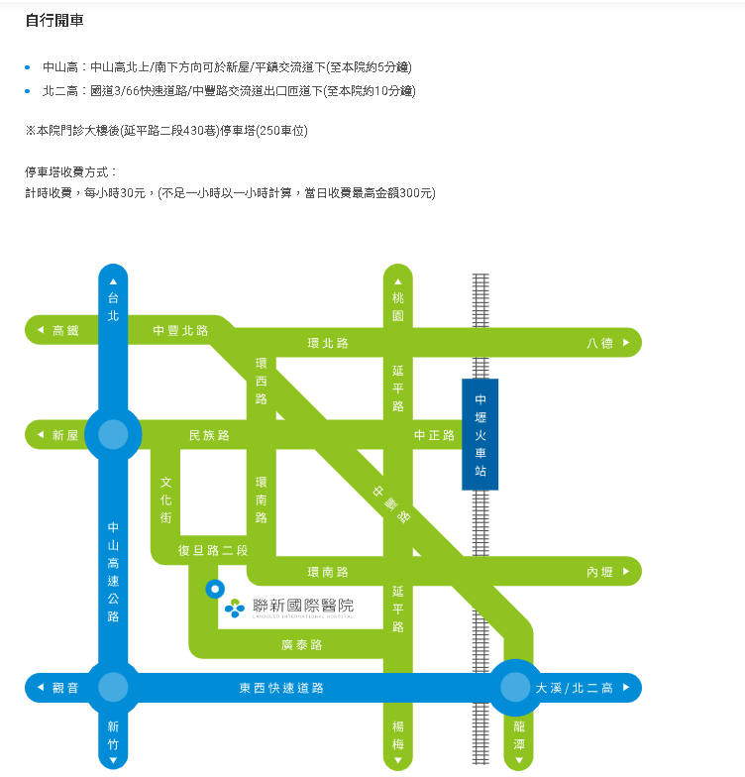

醫療服務車行駛路線

廣泰路→延平路二段、一段→永樂路53號（中壢火車站）

行駛時間 週一～週五正常行駛 週六行駛末班車（13:30）

